Позакласне читання
Тема уроку.Оповідання Івана Багряного «До Ворскли, по рибу!»
Мета: Ознайомити учнів зі змістом оповідання; вдосконалювати вміння учнів аналізувати прочитаний матеріал, навчити будувати власні висловлювання з приводу порушених проблем у творі, визначати тему, проблеми, розкривати власне розуміння образів; розвивати комунікативні навички учнів, формувати соціальну, полікультурну та інформаційну компетентність, вміння працювати в групах; виховувати кращі моральні якості, інтерес до української літератури
Теорія літератури (ТЛ): оповідання
Мистецький контент (МК): картини П.Горобця
Очікувані результати: учень/учениця вичерпно відповідає на запитання за змістом почутого навчального матеріалу; читає виразно народний переказ, стисло переказує його зміст; розповідає про власний емоційний стан під час сприймання художнього твору; співвідносить зміст сприйнятого тексту оповідання з реальним життям; узагальнює прочитане; формулює тему та основну думку оповідання; виокремлює; створює за мотивами прочитаного власний медійний продукт
Види навчальної діяльності: бесіда за запитаннями; переказ (близько до тексту, стисло, вибірково); аналітико-синтетична робота над текстом твору: визначення теми, основної думки, характеристика героїв твору; створення візуального медіапродукту до прочитаного твору.
Під час уроку формувати такі компетентності:
уміння вчитися: розвивати вміння планувати власні дії, оцінювати свою роботу і роботу однокласників;
комунікативну: розвивати вміння чітко і ясно висловлюватися, доводити свою думку; збагачувати словниковий запас школярів;
соціальну: розвивати вміння продуктивно працювати в колективі, виявляти ініціативу, докладати власних зусиль для досягнення спільного результату;
громадянську: розвивати пізнавальний інтерес учнів; виховувати любов до літератури, художнього слова;
мовленнєву: розвивати вміння учнів будувати усні та письмові висловлювання;
інформаційну: розвивати вміння учнів користуватися інтернет-ресурсами для пошуку необхідної інформації
Тип уроку: засвоєння знань
Під час уроку формувати такі компетентності:
уміння вчитися: розвивати вміння планувати власні дії, оцінювати свою роботу і роботу однокласників;
комунікативну: розвивати вміння чітко і ясно висловлюватися, доводити свою думку; збагачувати словниковий запас школярів;
соціальну: розвивати вміння продуктивно працювати в колективі, виявляти ініціативу, докладати власних зусиль для досягнення спільного результату;
громадянську: розвивати пізнавальний інтерес учнів; виховувати любов до літератури, художнього слова;
мовленнєву: розвивати вміння учнів будувати усні та письмові висловлювання;
інформаційну: розвивати вміння учнів користуватися інтернет-ресурсами для пошуку необхіної інформації.
Обладнання до уроку: репродукції картин Павла Горобця «Річка Ворскла»;
https://nuart.com.ua/paintings/krutoj-bereg-vorskla/
матеріали бібліотеки Полтавського університету економіки і торгівлі,
Полтавського історичного товариства
https://bastion.tv/poltavske-istorichne-tovaristvo-zrujnuvalo-mifi-pro-vorsklu- pidzemni-hodi-ta-pidkovu-petra-i_n24086
http://www.lib.puet.edu.ua/index.php?option=com_content&view=category&id=79&layout=blog&Itemid=100140&limitstart=10, мультимедійна презентація, ілюстративний матеріал.

Перебіг уроку
І. Мотивація навчально-пізнавальної діяльності учнів.

  - Забезпечення емоційної готовності до уроку.







ІІ. Актуалізація суб’єктивного досвіду учнів.
- Чи доводилось вам у своєму житті рибалити? Як це відбувалося?
- Що ви знаєте про рибалку?
- Назвіть предмети.


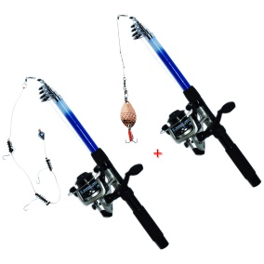
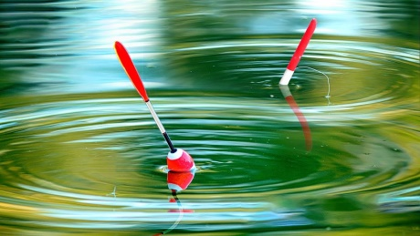

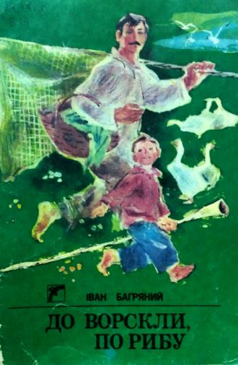

IІІ. Оголошення теми уроку. Цілевизначення і планування.

Оголошення теми уроку.
- Цілевизначення та планування.

Незакінчене речення.
- Сьогодні ми говоритимемо…
- Цікаво буде дізнатися…

ІV. Опрацювання навчального матеріалу.

- Пригадай
- Що називається оповіданням?
- Прокоментуй назву.
- Поміркуй
- Вправа «Міркування перед читанням (за обкладинкою, ілюстраціями)

Робота з текстом. Критичне читання

Читання з маркуванням. Робота в групах.

Перлами й перламутром закосичилась, зацвіла земля. Відбиваючи сонце, ті блискітки перламутрові й ті мерехтливі перлини робили навколо себе веселки, і ті манюнькі веселки — безліч їх — наповнювали собою світ. Недавно пройшов дощ, громовий весняний дощ, і на всьому: на листках дерев, на квітах, на дахах, на дротах, на павутинках, поснованих у химерні кола, — на всьому ще мерехтіли краплі, веселкові діаманти, випромінюючи спектри. Краплі зривалися й, переливаючись на сонячнім промінні, летіли, падали на землю. А земля... Земля золотіла. Це був, власне, жовтий пісок, прибитий дощем, а тепер нагрітий і осяяний сонцем. Те сонце травневе зробило його золотим. Але це — по один бік, а по другий бік він був ліловий, а по тому піску ліловому бігали золоті сонячні зайчики, підхоплюючи діамантові перлини, що летіли ген з високих дерев униз.
- Яким постає перед нами пейзаж? (І група). Виділити в тексті слова, що характеризують зображені поняття.
СОНЦЕ
ЗЕМЛЯ
ДОЩ
ВЕСЕЛКИ

?
Громовий весняний…
Закосичилась, зацвіла, золотіла…
?

- Випишіть художні засоби, що характеризують ці поняття (ІІгрупа). Можна виділити їх у тексті, використовуючи відповідні кольори.
блискітки перламутрові, веселкові діаманти, манюнькі веселки
епітети

Перлами й перламутром закосичилась, зацвіла земля, бігали золоті сонячні зайчики…
персоніфікація

Назвіть кольори, якими автор розмалював природу.
- Скористайтеся олівцями чи фарбами, щоб передати кольорову гаму.

- Читання з передбаченням

Тая вуличка вузенька — то був Силенків перевалок *. А тією вуличкою йшли Максим і маленький Борис.
Вони йшли в луг, десь до Ворскли, по рибу. Максим ніс сак на плечі, а в руці — кошик із харчами й старою одежею... (Харчі вони поїдять, одяг намочать, а в кошик накидають риби, якщо наловлять). А Борис тяг бовт, або хрокало, — довжелезний тонкий дрючок з розтрубом — волячим рогом — на кінці. Коли тим рогом садонути в воду, вискакують рясні бульби й характерний звук, як свиняче "хро!". Через те й цілий цей інструмент зветься "хрокало". Риба полохається того "хро" й розбігається в усі боки, іноді потрапляючи у сак.
Отже, Борис тяг хрокало, а Максим ніс сак — таку снасть із ятерини, яка ставиться в воду, й заганяється в неї хрокалом риба. Обоє були босоногі, гологолові, в старій-найстарішій одежі, яка тільки в них є (крім тієї, що вони поклали до кошика!), — такі собі ветхі штанці і сорочечки (бо ж по рибу!), ще й з дірками... щоб не було гаряче.
Вони собі шльопають босими ногами по піску й роздивляються на білий світ широко витріщеними очима — йдуть не кваплячись.

- Пофантазуйте і продовжіть текст власним баченням

Назва тексту | Що відбудеться далі? | Що відбулося насправді?

- Мистецький контент

Річка Ворскла. Фотогалерея. Майстерня художника Павла Горобця https://nuart.com.ua/paintings/krutoj-bereg-vorskla/

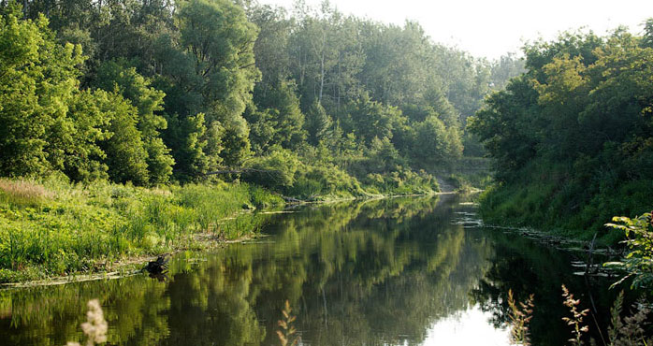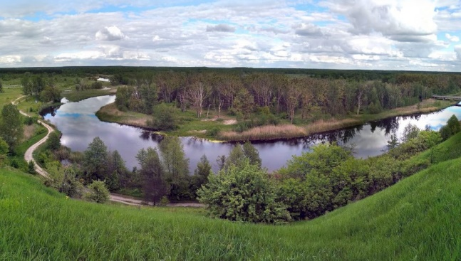

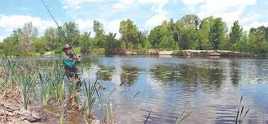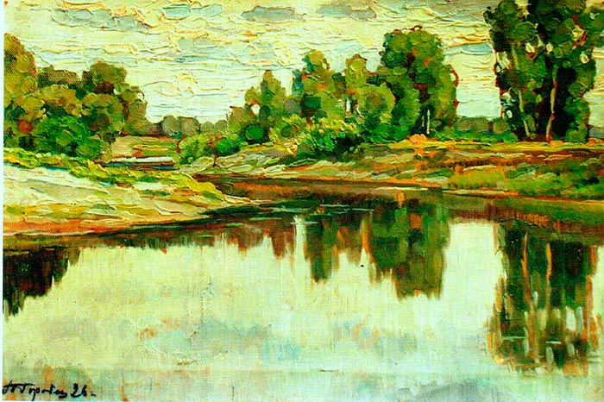

Фото https://www.google.com/search?q=%D1%80%D1%96%D1%87%D0%BA%D0%B0+%D0%92%D0%BE%D1%80%D1%81%D0%BA%D0%BB%D1%83+%D0%BA%D0%B0%D1%80%D1%82%D0%B8%D0%BD%D0%B8&tbm=isch&chips=q:%D1%80%D1%96%D1%87%D0%BA%D0%B0+%D0%B2%D0%BE%D1%80%D1%81%D0%BA%D0%BB%D1%83+%D0%BA%D0%B0%D1%80%D1%82%D0%B8%D0%BD%D0%B8,online_chips:%D0%B2%D0%BE%D1%80%D1%81%D0%BA%D0%BB%D0%B0+%D0%BF%D0%BE%D0%BB%D1%82%D0%B0%D0%B2%D0%B0:O4xrhgvg-uE%3D&hl=ru&sa=X&ved=2ahUKEwjr0dj_9pv8AhWrxwIHHXY8Ad0Q4lYoAHoECAEQJQ&biw=1263&bih=521

- Якою уявляється вам річка Ворскла?
- Які кольори переважають на картині П.М. Горобця? Який настрій?
- Підбери епітети до слова «річка», «картина», «природа»

- Лексична хвилинка

Незнайоме слово | Лексичне значення
Перевалок | провулок
Ворскла | річка
Сак | знаряддя для лову риби
Бовт (хрокало) | рибальський пристрій
Ятерина | те ж саме, що і ятер – риболовне знаряддя типу пастки (сітка, натягнута на обруч)

- Виразне читання (продовження тексту оповідання)

А той білий світ вбирає в себе очі. Малий Борис часом зупиняється і, задерши голову, довго дивиться на вершечок береста, звідки падають перли, і намагається таку перлину впіймати жменею або ротом. Тоді Максим чекає на свого помічника й приятеля і нічого не каже — стоїть, дивиться й посміхається. Піймавши перлину, Борис доганяє батька, і вони йдуть далі, переступаючи через сонячних зайчиків, ідуть по золотому піску, так гарно прибитому дощем і помережаному сонцем, повз Силенків дім з повириваними дверима й вікнами, повз сліпучо-зелену колонаду дерев, осяяних сонцем і оправлених у веселкові діаманти.
Вони йдуть вуличкою. А як вона кінчиться, вони вийдуть на величезну ярмаркову площу, залиту сліпучим сонцем, і підуть по ній навскоси, потім підуть через голі розпечені піски, через сині бори, через червону шелюжину, через духмяні килими чебрецеві.
- Батьку! — раптом каже Борис. — Ось дивись. — І зупиняється, щоб ліпше висловити те, що прийшло йому в голову і так поширило його й без того великі очі. — Ось дивись.
І, дивлячись на росяну траву, на весь мерехтливий світ, декламує те, що йому прийшло в голову:
Росте травичка...
Капле водичка...
А по дорозі Стрибає птичка...
- Га?..
І весь зашарюється. І дивиться променястими очима на батька, питається ними, чи не дуже вже дерне вийшло оце в нього. Максим посміхається про себе, а до сина звертається зовсім серйозно:
- Ну, та й що ж то за птичка? (По дорозі, справді, стрибає якась сіренька пташка, либонь, чечітка). — І що ж то за птичка? Чи не перепеличка?
- Ага!.. — зрадів Борис. — Мабуть, перепеличка! — І, подумавши, поставивши це слово в рядок, додекламував свій експромт *:
А по дорозі стрибає птичка — Маленька птичка-перепеличка!..
І аж зітхнув після такої доконаної праці.
- Ну, і що ж вона робить, та птичка? — знічев'я питає Максим.
Борис подумав і раптом відповів цілком серйозно:
- Сміється!
Від несподіванки Максим аж став. А потім ухопив русявого чубка в жменю й, торсаючи та голублячи його, зайшовся сміхом.

- Проблемне завдання. Мозковий штурм
- Якими словами ви б охарактеризували бесіду між батьким і сином? (невимушена, доброзичлива, довірлива, щира, приязна…)
- Як народився віршик?
- Які стосунки між сином і батьком?
- У вірш-експромт до слова птичка Борис додає «сміється». Чому?
- Як відреагував батько? Чому?
- Від чого залежить радісний настрій?
- Що вам дає відчуття щастя?
- Чим проза відрізняється від поезії?
- Хвилинка творчості
- Створіть власний віршик, використовуючи співзвучні закінчення слів.

Сіренька "птичка" стрибала попереду них, а вони йшли за нею слідом, вірячи, що вона таки сміється. Максим спостерігав, як вона вистрибує радісно на сонячних зайчиках у перламутровій мерехкотняві, й думав:
"То, правда, не перепеличка, але яке то має значення. Вона може бути й перепеличкою. Головне не в тім. Головне в тім, що вона — сміється! От, брате!.. А сміється!.. Сміється."
І сам промінився.
Це найгеніальніший вірш, будь-коли ним чутний і читаний. І це найбільша будь-коли чута правда. Сонячна, достеменна, реальна своїм ось таким мерехтливим, життєвим тембром, тріумфуюча правда.
Сміється. Від переповненого серця. Від надміру щастя.
Побравшись за руки, вони йшли з перламутрової вулички на сліпучу, сонцем залиту ярмаркову площу. І пішли нею. Вони дивилися на буйний мерехтливий світ, вбираючи його в себе. І так, витріщавшись на той буйний світ очима, вони йшли, як по велетенській картині Врубеля, по золотій ярмарковій площі, занурюючи босі ноги в гарячий пісок до болю рідної, прекрасної, благословенної землі.

- Поміркуй

- Прокоментуйте цитату «Головне не в тім. Головне в тім, що вона — сміється! От, брате!.. А сміється!.. Сміється."
І сам промінився».
- Чому цей віршик був найгеніальнішим?
- У чому полягає гармонія («злагодженість, узгодженість, взаємна відповідність якостей» словник) людських стосунків? (на прикладі оповідання і власного досвіду).
- Чи залежить почуття щастя, гармонії від зовнішніх чинників?
- Визначте тему та основну думку твору.
- Літературний футбол (постав три запитання іншому і дай відповідь на три від опонента)

- Підбиття підсумків
- Займи позицію.

Цей твір навчає нас…
- «Есе нашвидкуруч» за поданим початком і кінцем.
1 речення
Чи замислювалися ви над тим, що…
Вступ

2-3 речення
……
Основна частина

1 речення
Отже, посміхніться!
Висновок

- Інтерактивна гра (пердбачає узагальненя опрацьованого на уроці матетеріалу) за покликанням
https://wordwall.net/uk/resource/40085605 (авторська розробка).

- Хмаринка слів
- Поміркуй, які слова (щодо вивченого оповідання) ти б визначив ключовими.
Учитель разом з учнями, користуючись обраним інтернет ресурсом, створює хмаринку слів (сервіс https://wordart.com/).

Можна скористатися створеною заздалегідь (авторська розробка)

V. Рефлексивно-оцінювальний етап

Рефлексія. Самооцінювання.
- Домалюй на порожньому смайлику свої емоції після роботи на уроці.



- Що значить подарувати щастя іншому? Чи робили ви це?
- Чи панувала сьогодні гармонія в нас на уроці?
- Як ти вважаєш, без чого неможлива гармонія в родині?
- Заповни картку самооцінювання

  - Оцінювання

Оголошення та коментар домашнього завдання.
- Виконай одне із завдань.
  - Створи мультфільм за оповіданням Івана Багряного «До Ворскли, по рибу!»
  - Створи рекламу вивченого оповідання

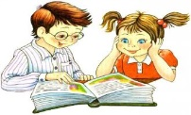
- Читацьке дозвілля
(учитель пропонує твори, які допоможуть цікаво і пізнавально провести вільний час, до такого завдання можна поступово залучати учнів)
Оповідання І. Багряного «Ласочка»
ВІРШІ
- «Блискітки, блискітки — мерехтіння радости…»
- Вулиця
- Дівчині
- Колискова
- «Перепілка в житі — радість…»
- Рідна мова
- Сандро Ботічеллі
- «Ходять тополі-дівчата оазами…»

